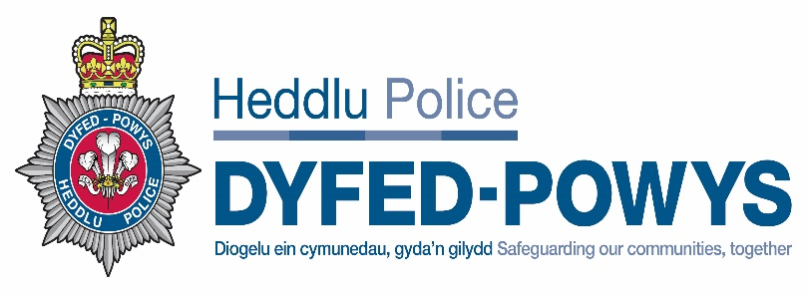
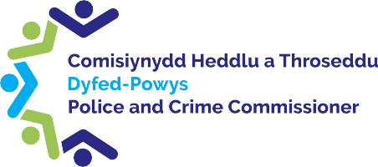
COMISIYNYDD HEDDLU A THROSEDDU
A PHRIF GWNSTABL DYFED-POWYS

Adroddiad Blynyddol
2022/23 y Cyd-bwyllgor Archwilio

Rhagair y Cadeirydd

Diben y Cyd-bwyllgor Archwilio yw rhoi sicrwydd annibynnol ar faterion llywodraethu i Gomisiynydd yr Heddlu a Throseddu (CHTh) a’r Prif Gwnstabl (PG). Mae'r Pwyllgor yn gwbl annibynnol ar y CHTh, y PG a'u timau gweithredol priodol.

Mae'r Cyd-bwyllgor Archwilio yn gweithio i Gylch Gorchwyl cynhwysfawr a gafodd ei ddiwygio yn ystod y flwyddyn. Mae cwmpas y gwaith yn cynnwys rheoli risg, gweithredu rheolaethau mewnol a sicrwydd, materion adrodd ariannol a pherfformiad anariannol, trefniadau gwrth-dwyll a llygredd. Mae’r Pwyllgor yn ceisio sicrwydd gan archwilwyr allanol a mewnol, y mae’n goruchwylio eu gwaith.

Mae’r Pwyllgor yn parhau i fodloni ei ddyletswyddau a’i rwymedigaethau, er waethaf cyfnod o amrywiad mewn aelodaeth dros y 12 mis diwethaf. Yn anffodus, bu’n rhaid i’n Cadeirydd presennol, Martin Evans, roi’r gorau i’w swydd gyda’r Pwyllgor yn ystod y flwyddyn. Byddwn yn gweld eisiau ei sgiliau, ei arbenigedd a’i alluoedd Cadeirio’n fawr. Yr ydym yn diolch iddo ac yn dymuno’r gorau iddo ar gyfer y dyfodol.

Yn dilyn ymgyrch recriwtio ym mis Mehefin 2022, penododd y Pwyllgor Farhan Shakoor fel aelod. Croesewir ei sgiliau a’i arbenigedd yn fawr i’r Pwyllgor. Yn ddiweddar, penodwyd aelod newydd arall, sef Brian Jones, ac edrychwn ymlaen at weithio gydag ef ar y Pwyllgor. Yr ydym yn obeithiol y bydd gennym amrywiaeth llawn o aelodau dros y misoedd i ddod. Hoffwn ddiolch hefyd i’n haelod arall, Lynne Hamilton, am ei chymorth a’i hymrwymiad.

Yn ogystal â’r cyfarfodydd Cyd-bwyllgor Archwilio chwarterol, cafodd yr aelodau gyfle hefyd i ystyried y cyfrifon blynyddol yn fanylach mewn sesiwn ariannol benodol ym mis Mehefin. Mewn perthynas â’r Datganiad o Gyfrifon ar gyfer 2021/22, er bod y cyfrifon drafft wedi’u cyflwyno i Archwilio Cymru erbyn diwedd Mai 2022, nodwyd nifer o faterion yn ystod y broses archwilio statudol mewn perthynas â’r prisiad asedau bob pum mlynedd. Yn dilyn trafodaeth helaeth, adolygiad ac ystyriaeth ddyledus gan randdeiliaid allweddol, gan gynnwys y Cyd-bwyllgor Archwilio, cafodd prisiad annibynnol pellach ei gaffael yn gystadleuol. Yn dilyn proses sicrhau diwydrwydd dyladwy priodol ar gyfer y prisiadau newydd, a dderbyniwyd ddiwedd Tachwedd, diweddarwyd y Datganiad o Gyfrifon ac fe’i gyflwynwyd i Archwilio Cymru ddiwedd Ionawr. Mae’r archwiliad statudol yn digwydd ar hyn o bryd. Mae’n bwysig nodi natur hynod anarferol y materion a nodwyd a nodi’r baich ychwanegol y mae hyn wedi’i osod ar y Tîm Cyllid Corfforaethol.

Mae'r ystod o fusnes a adolygir gan y Cyd-bwyllgor Archwilio yn eang ac yn ehangu o hyd ac mae aelodau'r Pwyllgor yn sicrhau bod craffu manwl ar y papurau amrywiol a dderbynnir cyn y cyfarfodydd. Roedd hyn yn cynnwys gwybodaeth reolaidd am risg a chyflawnder, effeithiolrwydd ac amseroldeb mesurau lliniaru a rheolaethau risg arfaethedig.

Anogir aelodau'r Cyd-bwyllgor Archwilio yn unigol i ddod â'u sgiliau a'u gwybodaeth benodol ar y cwmpas ehangol, gan sicrhau ffocws a chraffu gwell gan y Pwyllgor cyfan. Er mwyn cyflawni ei waith yn effeithiol, mae’r Cyd-bwyllgor Archwilio yn ceisio sicrhau dealltwriaeth o heriau plismona allweddol yr Heddlu a’r risgiau cysylltiedig a bydd yn parhau i chwilio am gyfleoedd ymgysylltu i gael mewnwelediad i faterion plismona allweddol. Anogir aelodau i fynd i gyfarfodydd eraill fel rhan o fframwaith llywodraethu’r Heddlu ac maen nhw wedi mynd i gyfarfodydd y Grŵp Llywodraethu Archwilio, Grŵp Ystadau Strategol a’r Grŵp Strategaeth TG ymysg cyfarfodydd eraill, er mwyn cael sicrwydd pellach.

Wrth i’r byd symud yn ei flaen yn dilyn Covid, mae’r flwyddyn wedi profi i fod yn un heriol arall â pheryglon allanol a ffactorau economaidd yn cyflwyno mwy o ansicrwydd i’r Heddlu. Mae cael mwy i’w wneud gyda llai yn thema gyffredin wrth sefydlu cynlluniau ariannol a chyllidebau yn erbyn cefndir o chwyddiant uchel ac argyfwng costau byw. Hoffwn ddiolch i swyddogion Comisiynydd yr Heddlu a Throseddu a’r Prif Gwnstabl, ynghyd â’r archwilwyr mewnol, TIAA, staff Archwilio Cymru, a chynrychiolwyr Arolygiaeth Heddluoedd a Gwasanaethau Tân ac Achub Ei Fawrhydi (AHGTAEF), sydd wedi cefnogi ei waith yn ystod y flwyddyn. Mae hyn yn berthnasol hefyd ar gyfer y rhai sy’n cynorthwyo i wasanaethu’r Pwyllgor.

Kate Curran,
Cadeirydd y Cyd-bwyllgor Archwilio

Y Cyd-bwyllgor Archwilio

Mae Cyd-bwyllgor Archwilio Comisiynydd yr Heddlu a Throseddu a’r Prif Gwnstabl yn elfen allweddol o lywodraethu corfforaethol Gwasanaeth Heddlu Dyfed-Powys. Mae'n darparu ffocws annibynnol a lefel uchel ar ddigonolrwydd trefniadau archwilio, sicrwydd ac adrodd sy'n sail i lywodraethu da a safonau ariannol. Mae’r annibyniaeth hon yn bwysig gan fod y pwyllgor, felly, mewn sefyllfa unigryw o ran ei allu i roi sicrwydd a chyngor.
Pwrpas y Cyd-bwyllgor Archwilio yw rhoi sicrwydd annibynnol i Gomisiynydd yr Heddlu a Throseddu (CHTh) a’r Prif Gwnstabl (PG) ar ddigonolrwydd y fframweithiau llywodraethu a rheoli risg, yr amgylchedd rheolaeth fewnol, ac adrodd ariannol, a thrwy hynny helpu i sicrhau bod trefniadau effeithiol yn eu lle.
Mae’r Cyd-bwyllgor Archwilio wedi’i sefydlu yn unol â Chod Ymarfer Rheolaeth Ariannol y Swyddfa Gartref, a gyhoeddwyd o dan Ddeddf Diwygio’r Heddlu a Chyfrifoldeb Cymdeithasol 2011 ac yn unol â chanllawiau’r Sefydliad Siartredig Cyllid Cyhoeddus a Chyfrifyddiaeth (CIPFA).
Rhaid i aelodau'r Cyd-bwyllgor Archwilio feddu ar ddealltwriaeth o'r materion ariannol, risg a rheolaeth, a llywodraethu corfforaethol sy'n wynebu'r CHTh a'r PG. Rhaid iddynt fod â'r gallu i herio, cwestiynu, procio a cheisio eglurhad gan y CHTh a'r PG pan fo angen.
Roedd aelodaeth y Cyd-bwyllgor Archwilio yn ystod 2022/23 fel a ganlyn:
Aelod | Nifer y cyfarfodydd y bwriedir eu mynychu | Nifer y cyfarfodydd a fynychwyd | % y cyfarfodydd a fynychwyd
Martin Evans (Cyn-gadeirydd) | 2 | 2 | 100%
Kate Curran (Cadeirydd Presennol) | 5 | 5 | 100%
Lynne Hamilton | 5 | 5 | 100%
Farhan Shakoor | 5 | 5 | 100%

Mae pob aelod o'r Cyd-bwyllgor Archwilio wedi'i fetio ac wedi cwblhau ffurflen datganiad o fuddiant.

Mae’r CHTh a’r PG, Prif Swyddog Cyllid a Phennaeth Staff a Swyddog Monitro CHTh, a Chyfarwyddwr Cyllid y PG yn bresennol yng nghyfarfodydd y Cyd-bwyllgor Archwilio hefyd. Mae swyddogion eraill yn bresennol i ddarparu gwybodaeth am archwiliadau, rhaglenni gwaith, neu unrhyw faterion eraill yn ôl y gofyn.
Cymerodd Kate Curran drosodd fel Cadeirydd yn ffurfiol yng nghyfarfod y Cyd-bwyllgor Archwilio ym mis Tachwedd 2022. Yn dilyn ymgyrch recriwtio ym mis Mawrth 2022, penodwyd Farhan Shakoor yn llwyddiannus i’r Panel a mynychodd ei gyfarfod cyntaf fel aelod swyddogol ym mis Gorffennaf 2022. Cynhaliwyd ail ymgyrch recriwtio ym mis Chwefror 2023, a’r gobaith yw y bydd rhagor o aelodau’n cael eu penodi i’r Pwyllgor yn amodol ar gliriad fetio priodol.
Cyfarfodydd

Drwy gydol 2022-23, cynhaliwyd cyfarfodydd y Cyd-bwyllgor Archwilio yn rhithiol drwy Microsoft Teams. Roedd pob aelod yn bresennol. Ychwanegwyd cyfarfod ychwanegol i’r amserlen ym mis Chwefror 2023. Roedd ffocws penodol ar weithgarwch Archwilio Mewnol, a brofodd yn fuddiol iawn ac amserol. Ceir rhagor o wybodaeth am gynnwys y cyfarfodydd a’r meysydd ffocws yn yr adran nesaf.

Cynhaliwyd seminar rhithiol drwy Microsoft Teams ar 29 Mehefin 2022 rhwng Aelodau, y Prif Swyddog Cyllid, y Cyfarwyddwr Cyllid a’r arweinwyr cyllid o fewn yr Heddlu i ystyried y lefel helaeth o fanylion yn y Datganiad o Gyfrifon drafft. Ystyriwyd yr ymarfer hwn yn ddefnyddiol iawn o ran adolygu'r cyfrifon a’r dogfennau cysylltiedig gyda thrafodaethau gwerthfawr iawn yn digwydd. Cafodd y Pwyllgor hefyd fewnbwn ar y Datganiad Llywodraethu Blynyddol a diweddariad gan Archwilio Cymru.
Gwahoddwyd aelodau i Uwchgynhadledd Gyllid rithiol Comisiynydd yr Heddlu a Throseddu ar 30 Tachwedd 2022 gan roi trosolwg i randdeiliaid o’r heriau gweithredol ac ariannol sy’n wynebu’r gwasanaeth. Roedd hyn yn rhoi cyd-destun i'r rhaglen o waith llywodraethu sy'n cael ei gwneud gan y Cyd-bwyllgor Archwilio a barnwyd ei bod o fudd i bawb a oedd yn gysylltiedig.

Derbyniodd yr Aelodau gyflwyniad hefyd gan gwmni Link Group, yr Ymgynghorwyr Rheoli Trysorlys, ar y sefyllfa economaidd bresennol ac amodau’r farchnad, ac esboniwyd yr elfennau allweddol yr oedd angen eu hystyried ar gyfer y Strategaethau. Rhoddwyd diweddariad hefyd gan Dîm Adolygu’r Heddlu o ran sut y mae’r Heddlu’n ceisio ail-lunio a diwygio er mwyn bodloni heriau ariannol, ac ar yr un pryd, cyflwyno gwasanaethau i gymunedau ardal Dyfed-Powys.
Yn ogystal â’r cyfarfodydd hynny a oedd yn canolbwyntio ar Ddyfed-Powys, roedd yr aelodau hefyd yn rhan o weithgarwch Cymru gyfan yn 2022/23. Er enghraifft, ar 7 Mehefin 2022, gwahoddwyd Aelodau’r Cyd-bwyllgor Archwilio i gyfarfod ar gyfer pob Cyd-bwyllgor Archwilio yng Nghymru drwy Teams. Cynhaliwyd y cyfarfod gan CIPFA. Y nod oedd rhoi diweddariad ar rai o’r materion diweddaraf ar gyfer Cyd-bwyllgorau Archwilio, Comisiynwyr Heddlu a Throseddu a Phrif Gwnstabliaid yng Nghymru.
Cafodd yr Aelodau gyfle hefyd i fynd i gyfarfod Cyd-bwyllgor Archwilio Anffurfiol Cymru Gyfan ar 26 Hydref 2022. Roedd hwn yn gyfle ar gyfer sgyrsiau agored ar faterion megis agweddau tuag at reoli risg, archwiliadau cydweithredol, sut all y Pwyllgor gael sicrwydd ac ati.

Rhaglen waith ar gyfer 2022/23

Cyfarfu’r Cyd-bwyllgor Archwilio 5 gwaith yn 2022/23. Derbyniodd y Pwyllgor adroddiadau, argymhellion ac arsylwadau gan yr archwilwyr mewnol, TIAA, Swyddfa Archwilio Cymru a diweddariadau AHGTAEF. Cafodd y Pwyllgor hefyd gyflwyniadau gan swyddogion SCHTh a’r Heddlu ar feysydd busnes allweddol er mwyn iddynt lunio barn annibynnol a rhoi sicrwydd i’r CHTh a’r PG mewn perthynas â’r rheolaethau ariannol a llywodraethu o fewn y Corfforaethau Undyn. Roedd y rhaglen waith yn cynnwys y canlynol:

Rheoli Risg: Mae'r Cyd-bwyllgor Archwilio yn nodi'r gwaith parhaus o fewn yr Heddlu i greu diwylliant o ymgysylltu a pherchnogaeth ar draws sbectrwm gweithgaredd rheoli risg. Mae'r JAC yn nodi'r risgiau parhaus a wynebir gan yr Heddlu, rhai ohonynt yn cynnwys y risg mewn perthynas â methiannau TCC yn y Ddalfa, gwasanaeth gofal iechyd yn y ddalfa, rheoli eiddo / arddangosion a cholli galluoedd Patholeg HO fforensig yng Nghymru.
Yn ogystal â Chofrestr Risg yr Heddlu, mae'r Comisiwn Penodiadau Barnwrol hefyd yn derbyn diweddariadau rheolaidd ar y risgiau sydd wedi'u cynnwys yng Nghofrestr Risg SCHTh ac yn adolygu'r Gofrestr Risg i reoli a lliniaru unrhyw risgiau.

AHGTAEF: Derbyniodd y Cyd-bwyllgor Archwilio ddiweddariadau ar weithgarwch arolygu AHGTAEF yn ystod y flwyddyn. Roedd aelodau o AHGTAEF hefyd yn bresennol yng nghyfarfod y Cyd-bwyllgor Archwilio fis Chwefror. Mae diweddariad ynghylch Datganiad Rheoli’r Heddlu wedi’i drefnu ar gyfer mis Gorffennaf 2023.
Twyll: Mae’r Cyd-bwyllgor Archwilio yn derbyn diweddariad ym mhob cyfarfod ar unrhyw ymchwiliadau Twyll sy'n mynd rhagddynt o fewn yr Heddlu.
Rheoli Gwybodaeth: Yng nghyfarfod 28 Mawrth 2023, derbyniodd yr Aelodau ddiweddariad gan y Tîm Diogelu Data mewn perthynas â nifer yr achosion Diogelu Data, Ceisiadau Rhyddid Gwybodaeth a Cheisiadau Gwrthrych am Wybodaeth. Mae’r Pwyllgor hefyd yn derbyn diweddariad ar reoli cofnodion ac unrhyw doriadau data sydd wedi digwydd a sut y rheolwyd y rhain.

Llywodraethu: Derbyniodd y Cyd-bwyllgor Archwilio y camau a gymerwyd o gyfarfodydd chwarterol y Grŵp Llywodraethu Corfforaethol, a fynychir gan gynrychiolwyr y Prif Gwnstabl a’r Comisiynydd, ac aelod o’r Cyd-bwyllgor Archwilio. Mae'r Grŵp hwn yn cynnal ac yn adolygu effeithiolrwydd y Fframwaith Llywodraethu Corfforaethol ac yn ystyried y ffactorau mewnol ac allanol sy'n effeithio ar lywodraethu corfforaethol. Cymeradwyodd aelodau'r Cyd-bwyllgor Archwilio y Datganiadau Llywodraethu Blynyddol drafft ar gyfer y CHTh a'r PG ill dau gan gyfrannu at adolygu'r Fframwaith Llywodraethu Corfforaethol.
Mae’r Cyd-bwyllgor Archwilio hefyd yn derbyn diweddariadau gan y Grŵp Llywodraethu Archwilio. Mae aelodaeth y Grŵp hwn yn cynnwys cynrychiolaeth gan yr Heddlu a SCHTh yn ogystal â’r Archwilwyr Mewnol a’r Cyd-bwyllgor Archwilio. Mae'r grŵp yn ystyried y cynnydd a wnaed yn erbyn argymhellion archwiliadau. Mae'r Cyd-bwyllgor Archwilio wedi nodi'r effaith gadarnhaol y mae'r Grŵp hwn wedi'i chael ar fonitro a lleihau nifer yr argymhellion agored o adroddiadau archwilio mewnol.
Adroddiadau ariannol: Mae’r Cyd-bwyllgor Archwilio wedi cael gwybod am y datblygiadau diweddaraf mewn perthynas â’r Datganiad o Gyfrifon blynyddol ar gyfer 2022/23 ac wedi ystyried y Polisïau Cyfrifo, y Strategaeth Rheoli Trysorlys, y Polisi Cronfeydd Wrth Gefn a’r Strategaeth Gyfalaf.
Archwilio Mewnol: Roedd y Cyd-bwyllgor Archwilio yn goruchwylio gwaith a wnaed gan archwilwyr mewnol (TIAA), gan gynnwys adolygiadau o Reoli Eiddo, Trin Cwynion SCHTh, Diogelwch Elw Troseddau a Atafaelwyd (Arian Parod ac Asedau), Gwrthdwyll (Caffael Gwrthdwyll) a Rheoli Ystadau. Bu’r Cyd-bwyllgor Archwilio hefyd yn ystyried adroddiadau cydweithredol Cymru gyfan. Yr oedd rhai ohonynt yn cynnwys adolygiad o Gredydwyr, Treuliau a Thaliadau Ychwanegol, Gweithio Ystwyth ac Adolygiad Cydymffurfiaeth o Reoli Risg – Lliniaru Rheoliadau. Ystyriodd y Cyd-bwyllgor Archwilio’r Cynllun Archwilio Mewnol Blynyddol ar gyfer 2023/24 hefyd a goruchwylio gwaith yr Archwiliad Mewnol yn barhaus.

Tryloywder
Mae agendâu a chofnodion cyfarfodydd y Cyd-bwyllgor Archwilio ar gael i'r cyhoedd ar wefan SCHTh. Os hoffech ddarllen mwy am y rhaglen waith uchod ar gyfer 2022/23 a derbyn rhagor o fanylion a gwybodaeth am ganlyniadau cyfarfodydd chwarterol y Pwyllgor, ewch i’n tudalen Cyd-bwyllgor Archwilio pwrpasol ar wefan SCHTh: Y Cyd-bwyllgor Archwilio (dyfedpowys-pcc.org.uk).

Cylch Gorchwyl
Mae'r Cylch Gorchwyl yn nodi'r swyddogaethau craidd y mae'n rhaid i'r Cyd-bwyllgor Archwilio eu cyflawni. Cynhelir adolygiad cynhwysfawr o'r Cylch Gorchwyl i asesu cydymffurfiaeth â gofynion a chanllawiau CIPFA yn flynyddol. Canolbwyntiodd ein hadolygiad ym mis Chwefror 2023 ar ganllawiau newydd CIPFA ar Bwyllgorau Archwilio. Mae Cylch Gorchwyl newydd y Cyd-bwyllgor Archwilio’n seiliedig ar y dempled argymelledig yng nghanllawiau newydd CIPFA. Cylch Gorchwyl y Cyd-bwyllgor Archwilio.

Blaenoriaethau ar gyfer y Pwyllgor yn 2023/24:

- (Cynnal adolygiad helaeth o Gylch Gorchwyl a gweithdrefnau gweithredu’r Pwyllgor, gan sicrhau ffocws ar gyfrifoldebau statudol a blaenoriaethau’r CHTh a’r PG, yn ogystal â chydymffurfio â datganiad sefyllfa diwygiedig CIPFA ar Bwyllgorau Archwilio 2022 a sicrhau trefniadau llywodraethu da.

- Parhau i geisio sicrwydd mewn perthynas ag ad-drefnu gweithrediad yr Ystadau a darparu gwelliannau cyflawnadwy.

- Parhau i oruchwylio’r gwaith o integreiddio rheoli risg i drefniadau cynllunio busnes a llywodraethu, gan gadarnhau aliniad ag archwaeth risg sefydliadol a sicrhau bod prosesau ar waith yn craffu’n gadarn ar bob cofnod.

- Canolbwyntio ar feysydd busnes allweddol, i gefnogi blaenoriaethau’r CHTh a’r PG, gan gynnwys:
  - Seiberddiogelwch
  - Digido (defnyddio data)
  - Diwylliant a Moeseg
  - Llywodraethu Data
  - Cynaliadwyedd (newid hinsawdd)
  - Rheoli cytundebau

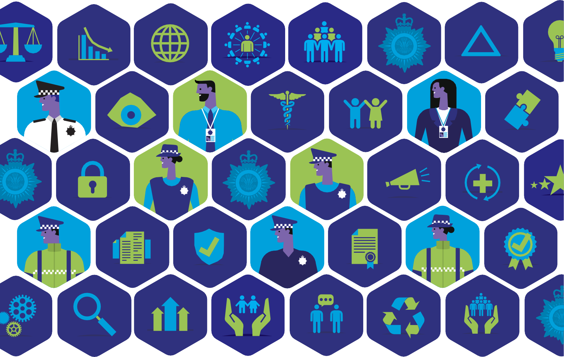
!

Manylion Cyswllt

Swyddfa Comisiynydd yr Heddlu a Throseddu Blwch Post 99, Llangynnwr, Caerfyrddin, SA31 2PF
01267 226440
opcc@dyfed-powys.police.uk www.dyfedpowys-pcc.org.uk
@dpopcc

Ymddiswyddodd Martin Evans o’r Panel a rhoi’r gorau i’w swydd fel Cadeirydd yn dilyn cyfarfod Hydref 2022.

